今日动态
2024.5.16 周四 晴天
记录人：姜娜
※一日活动篇
◎今日来园人数：19人，4人缺勤。
姓名 | 来园情况 | 自主放物品 | 午饭情况 | 午睡情况 | 午点情况 | 大便情况
高昀棋 | ☆ | ☆ | 剩菜 | ☆ | ☆
陈琬儿 | 请假 | 请假 | 请假 | 请假 | 请假
秦初曈 | ☆ | ☆ | ☆ | ☆ | ☆
曹钰欣 | ☆ | ☆ | ☆ | ☆ | ☆
余思纯 | 请假 | 请假 | 请假 | 请假 | 请假
张榕汐 | ☆ | ☆ | ☆ | ☆ | ☆ | 1
陆亦萱 | ☆ | ☆ | ☆ | ☆ | ☆ | 1
陈欣尹 | ☆ | ☆ | ☆ | ☆ | ☆
陈诗羽 | ☆ | ☆ | ☆ | ☆ | ☆
张子瑶 | ☆ | ☆ | ☆ | ☆ | ☆
陈佳奕 | 请假 | 请假 | 请假 | 请假 | 请假
蒋仟岚 | ☆ | ☆ | ☆ | ☆ | ☆
朱舒窈 | ☆ | ☆ | ☆ | ☆ | ☆
陈舒然 | ☆ | ☆ | ☆ | ☆ | ☆
秦昊吕 | 请假 | 请假 | 请假 | 请假 | 请假
刘一航 | ☆ | ☆ | ☆ | ☆ | ☆
万靖炘 | ☆ | ☆ | 喂完 | ☆ | ☆
巢惟燚 | ☆ | ☆ | ☆ | ☆ | 喂完
陆奕果 | ☆ | ☆ | 剩菜 | ☆ | ☆
沈梓诺 | ☆ | ☆ | 喂完 | ☆ | 喂完
陈杭昱 | ☆ | ☆ | ☆ | ☆ | ☆
蒋一帆 | ☆ | ☆ | ☆ | ☆ | ☆
陈宥和 | ☆ | ☆ | ☆ | ☆ | ☆
来园情况：能和老师打招呼。
自主放物品：能绕好水杯带，将水杯放在水杯架上，把物品摆放在抽屉里☆
午饭情况：能够独立把饭菜吃完☆
午睡情况：能够在1点前入睡☆
午点情况：能够独立把午点吃完☆

※区域游戏篇
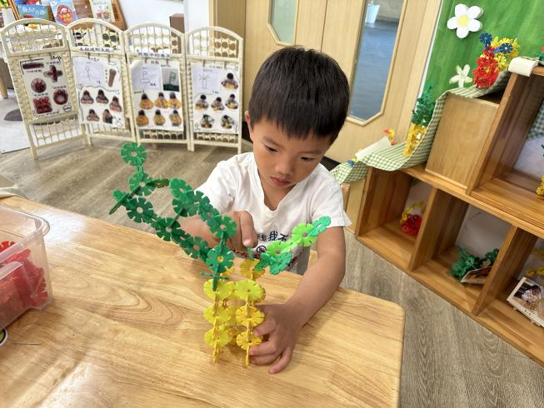 | 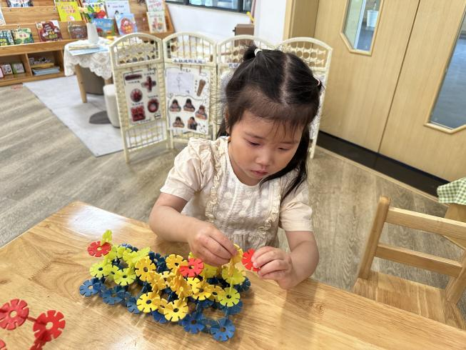
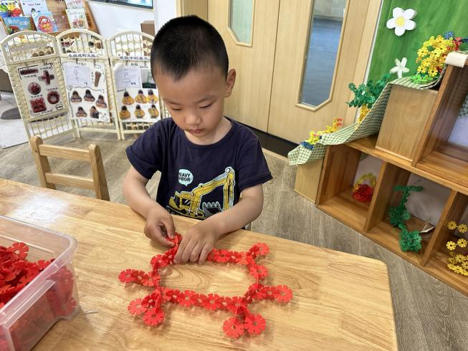 | 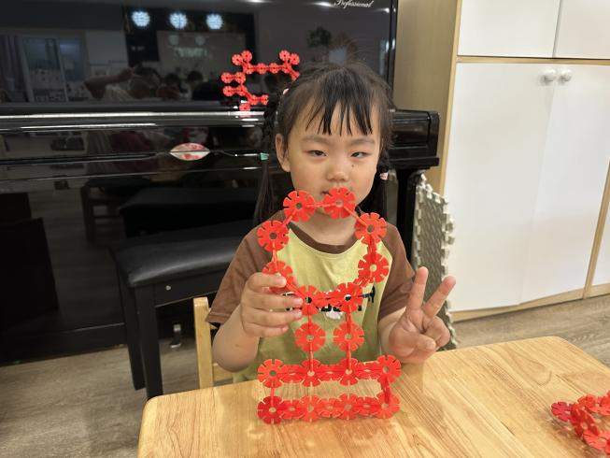
在桌面建构区，小朋友们在玩雪花片：刘一航在拼大树；仟仟在拼小鸭子；弟弟在拼小螃蟹；姐姐在拼热汽车。

※集体活动篇
数学：物品与符号的转换。
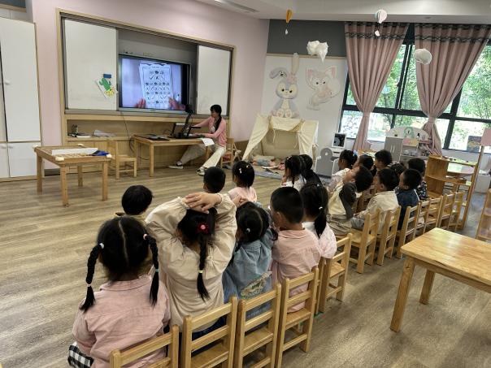 | 